“MỘT CÔ GIÁO MẪU MỰC -

MỘT CÁN BỘ CÔNG ĐOÀN ĐẦY NHIỆT HUYẾT

CỦA TRƯỜNG THCS PHAN ĐÌNH GIÓT”

“Làm công tác công đoàn, ngoài nhiệm vụ bảo vệ quyền lợi của đoàn viên công đoàn, người cán bộ công đoàn cần phải có “tâm”, luôn lắng nghe, thấu hiểu tâm tư, nguyện vọng chính đáng của mỗi đoàn viên, đồng cảm với những khó khăn mà đoàn viên đang gặp phải - để sẻ chia, động viên kịp thời; qua đó giúp mỗi đoàn viên công đoàn yên tâm công tác, cống hiến hết mình cho sự nghiệp giáo dục”.
Đó là chia sẻ của cô giáo Tạ Thị Minh Thu - cô giáo dạy Văn - kiêm Phó Chủ tịch Công đoàn trường THCS Phan Đình Giót - Quận Thanh Xuân của chúng tôi.
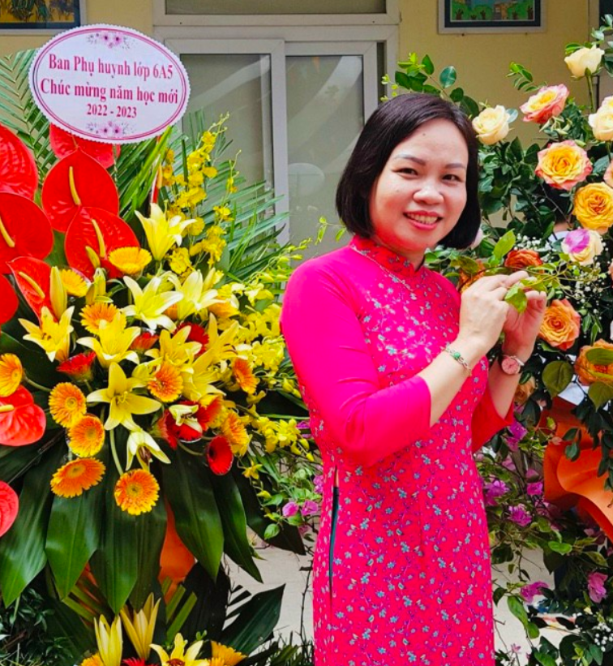

Khuôn mặt tươi tắn, phúc hậu, tính tình cởi mở, dịu dàng - đó là ấn tượng đầu tiên khi lần đầu tôi gặp chị Thu ở ngôi trường này cách đây tròn 4 năm. Ngày đó, khi mới chuyển công tác về trường, tôi được biết chị Thu đã có thâm niên nhiều năm làm Tổ trưởng công đoàn Tổ Xã hội 1. Với chị, động lực khiến chị gắn bó với công tác công đoàn chính là được chia sẻ buồn vui và có cơ hội để giúp đỡ các đoàn viên công đoàn - những đồng nghiệp đáng trân trọng của mình. Xuất phát từ suy nghĩ ấy, nên trong mọi hoạt động do Công đoàn cấp trên phát động, chị Thu luôn tiên phong, gương mẫu và tận lực, tận tâm với nhiệm vụ được giao.
Vốn là một cô giáo dạy môn Văn, không được đào tạo làm công tác công đoàn, nhưng với thâm niên gần 25 năm đứng trên bục giảng, trong đó có 8 năm làm công tác công đoàn, chị Thu luôn được ghi nhận là người có năng lực chuyên môn tốt và tham gia công tác phong trào cũng rất xuất sắc.
Tháng 9. 2017, được sự tín nhiệm cao của cấp Ủy và Hội đồng sư phạm nhà trường, chị Thu đã được bầu vào Ban chấp hành Công đoàn - giữ chức vụ Phó Chủ tịch Công đoàn trường THCS Phan Đình Giót với số phiếu bầu cao. Kể từ đó đến nay, chị đã cùng với Ban chấp hành công đoàn nhà trường xây dựng kế hoạch hoạt động của công đoàn sát với điều kiện thực tế, triển khai đầy đủ các chủ trương của Đảng, chính sách, pháp luật của Nhà nước, nghị quyết của công đoàn các cấp tới toàn thể đoàn viên công đoàn và người lao động trong nhà trường. Nhờ sự nhẹ nhàng, tinh tế, lời nói thuyết phục nên chị Thu luôn tuyên truyền, vận động thành công các cán bộ, giáo viên, nhân viên tích cực tham gia các phong trào thi đua do công đoàn trường và công đoàn cấp trên phát động. Chị nói với tôi: “Muốn thuyết phục được anh chị em tham gia nhiệt tình các hoạt động công đoàn, trước hết mình phải nêu gương đã em ạ.” Chính vì thế, bản thân chị Thu bao giờ cũng đi đầu trong các phong trào thi đua Dạy tốt, cũng như tham gia nhiệt tình các đợt quyên góp ủng hộ do Công đoàn cấp trên phát động.
Trong nhà trường, bên cạnh các nhiệm vụ công đoàn; xác định công tác chuyên môn là chính, nên cô giáo Tạ Thị Minh Thu chưa bao giờ ngừng phát huy và sáng tạo trong giảng dạy. Chị luôn tìm tòi những cách dạy mới để giúp học sinh thêm yêu quý môn Văn; đồng thời chị vẫn tích cực áp dụng công nghệ thông tin trong các bài dạy của mình để tiết học luôn sinh động và mới mẻ. Là một giáo viên dạy có kinh nghiệm, lại được trời phú một chất giọng đẹp, vừa vang sáng “như một phát thanh viên” lại vừa ấm áp, vô cùng truyền cảm nên những tiết học Văn của cô giáo Minh Thu luôn để lại cho học trò những bài giảng đầy cảm xúc.
Ở trường tôi, mỗi khi nhắc đến cô giáo Tạ Thị Minh Thu, cả đồng nghiệp, phụ huynh và các em học sinh đều nhớ đến sự ân cần, nhẹ nhàng, tận tình và lòng yêu nghề, mến trẻ của cô giáo. Chị nói: “Dạy Văn, không những truyền đạt cho học trò tri thức mà còn dạy cho các con hiểu biết về thế giới nội tâm sâu sắc của con người, về những triết lý trong cuộc sống muôn màu, cách cảm thụ cái đẹp chân - thiện - mỹ”. Chính vì thế, các lớp học trò của cô giáo Minh Thu luôn coi cô như một người chị lớn - người mẹ thứ 2 của mình, mong muốn được theo học cô hết những năm cấp 2 dưới mái trường này.

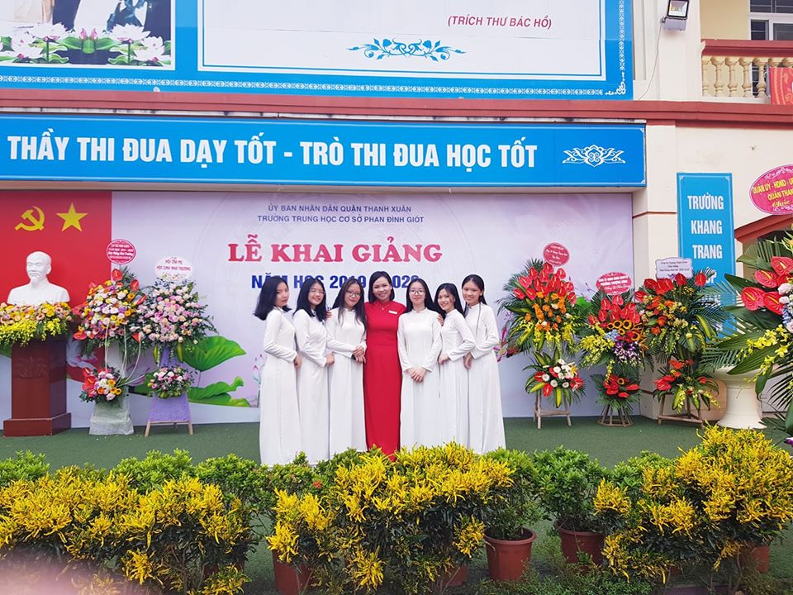
(Cô giáo Tạ Thị Minh Thu bên các học trò thân yêu)
Mặc dù chị Thu không còn trẻ, nhưng phong cách niềm nở, thân thiện của chị lúc nào cũng khiến cho đồng nghiệp cảm thấy thật gần gũi và tin cậy. Chị luôn chia sẻ giúp đỡ các bạn mới vào nghề, từ chuyên môn đến việc thích nghi với môi trường làm việc mới.
Đã 27 năm gắn với nghề giáo, cô giáo Tạ Thị Minh Thu đã đạt được rất nhiều thành tích đáng ngưỡng mộ: Nhiều năm được công nhận là giáo viên dạy Giỏi, giáo viên chủ nhiệm Giỏi cấp Quận, danh hiệu Lao động Tiên tiến; Chiến sĩ thi đua cấp cơ sở; danh hiệu “Người tốt, việc tốt” năm 2016. Đặc biệt, năm 2017, cô giáo Tạ Thị Minh Thu đã được nhận Giấy khen “Có thành tích Xuất sắc trong 10 năm thực hiện cuộc vân động “Mỗi thầy cô giáo là một tấm gương đạo đức, tự học, sáng tạo”; đạt Danh hiệu “Điển hình tiên tiến làm theo lời Bác” năm 2018. Đáng tự hào nhất là năm học 2015 - 2016, cô giáo Tạ Thị Minh Thu đã xuất sắc đạt được Giải Nhất trong Hội thi “Giáo viên Chủ nhiệm Giỏi cấp Thành phố”.
Liên tục trong những học vừa qua, năm học có nhiều biến động nhất 2020- 2021, 2021- 2022, cô giáo Tạ Minh Thu vẫn được nhà trường tin tưởng giao dạy bộ môn Ngữ văn lớp 9 cho học sinh thi vào lớp 10. Thật đáng tự hào, lớp 9A4 do cô giáo đảm nhiệm đã hoàn thành tốt nhiệm vụ được giao, nhiều em học sinh đạt số điểm bộ môn Văn cao, thi đỗ vào các trường top đầu.
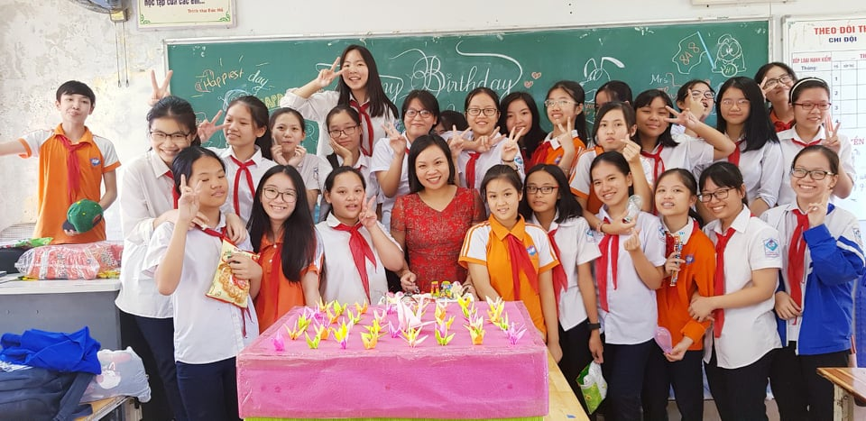 | 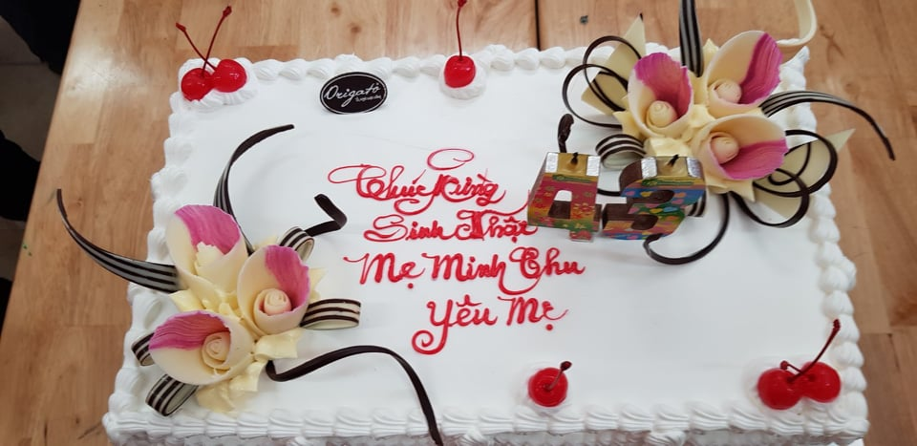
(Cô giáo Chủ nhiệm luôn nhận được tình cảm thiêng liêng của học trò)

Dù đạt được nhiều thành tích trong sự nghiệp như thế, nhưng cô giáo Minh Thu luôn tâm niệm: “Hạnh phúc và động lực lớn nhất của người thầy không chỉ là những giải thưởng, là những bằng khen, giấy khen, mà chính là đã truyền được ngọn lửa đam mê môn Văn đến cho các em học sinh, giúp các em có những hoài bão ước mơ đẹp, lối sống đẹp trong tương lai phía trước”.
Ở lĩnh vực nào, cô giáo Minh Thu cũng luôn hoàn thành xuất sắc nhiệm vụ được giao. Là một giáo viên chủ nhiệm giàu kinh nghiệm và tâm huyết, lớp 9A4 năm nay của cô giáo Thu chủ nhiệm luôn đạt thành tích cao, đi đầu trong các phong trào thi đua của nhà trường. Phụ huynh và học sinh lớp cô giáo chủ nhiệm luôn có sự đồng thuận cao, tuyệt đối tin tưởng vào năng lực cũng như “tâm” của cô giáo. Nhiều sáng kiến kinh nghiệm về công tác chủ nhiệm của cô giáo cũng được áp dụng rất hiệu quả vào thực tế giảng dạy của nhà trường và chia sẻ cho các giáo viên chủ nhiệm khác. Đồng nghiệp vô cùng khâm phục tài năng tổ chức hoạt động ngoài giờ lên lớp của cô giáo chủ nhiệm Minh Thu, khi được dự chuyên đề mẫu về “Giáo dục giới tính- chăm sóc sức khỏe vị thành niên” vào đầu năm học 2020 - 2021.

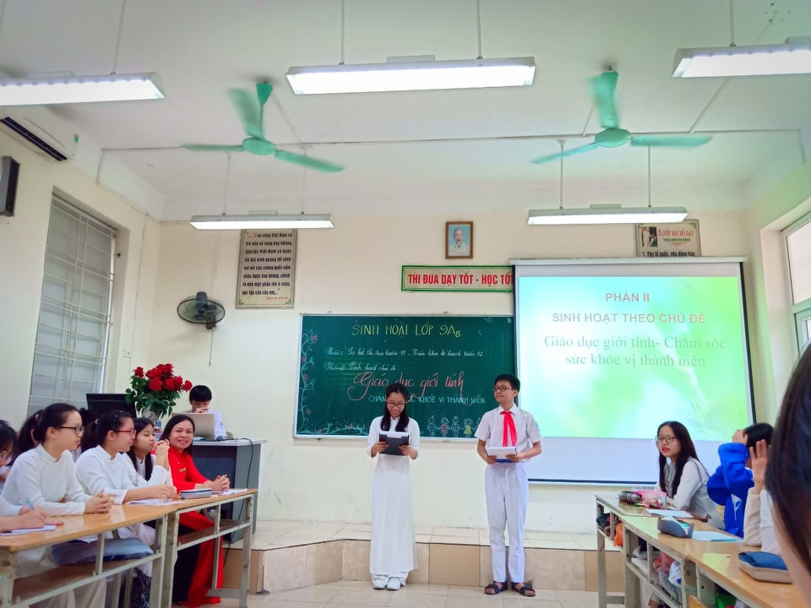
(Tiết học chuyên đề mẫu “Giáo dục giới tính- chăm sóc sức khỏe vị thành niên”)

Tất bật với công việc tại trường là thế, cô giáo Minh Thu luôn là một công đoàn viên, một cán bộ công đoàn xuất sắc, liên tục đạt danh hiệu “Giỏi việc trường, đảm việc nhà”. Chồng chị là một sĩ quan phục vụ trong quân đội, thường xuyên xa gia đình nên việc nuôi dạy con cái, thăm hỏi hai bên nội ngoại chủ yếu do chị đảm nhiệm. Chị luôn làm tròn bổn phận của một người con, người vợ để chồng chị yên tâm công tác. Là người phụ nữ có trách nhiệm, nhân hậu, vị tha, chị luôn được người chồng hết mực yêu thương và các con kính trọng. Hai cô con gái xinh đẹp của chị luôn ngoan ngoãn, học giỏi và thành đạt. Chị chính là người phụ nữ giữ lửa và ngọn lửa ấy luôn sưởi ấm gia đình nhỏ hạnh phúc của anh chị.

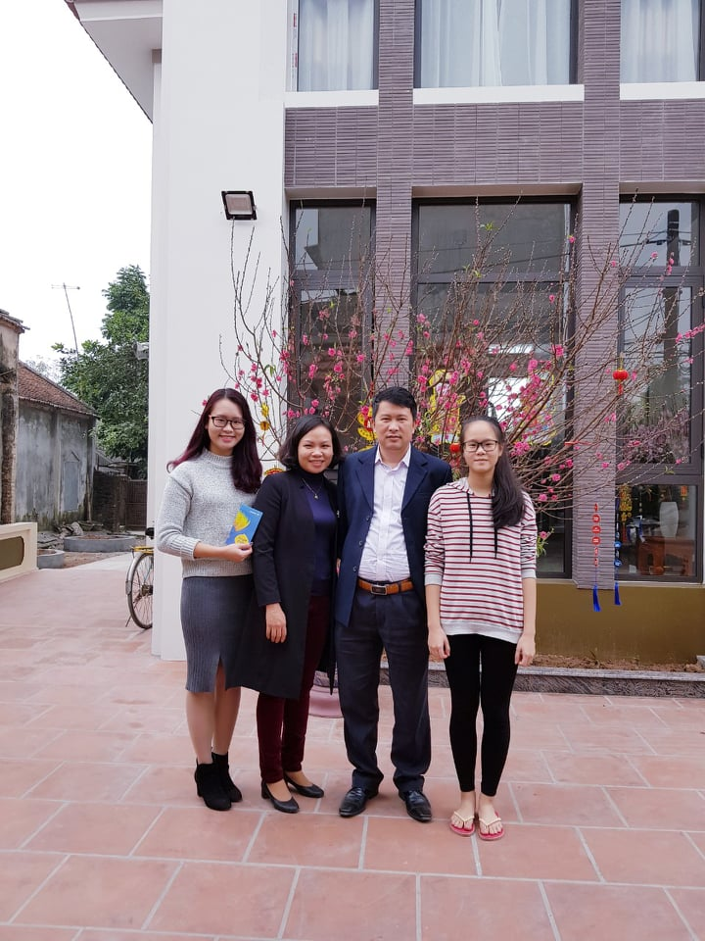
(Gia đình nhỏ hạnh phúc của cô giáo Tạ Thị Minh Thu)
Với sự cố gắng, nỗ lực không ngừng trong công tác và trong cuộc sống, nhiều năm liền cô giáo Tạ Thị Minh Thu đã nhận được bằng khen, giấy khen của các cấp trao tặng. Năm 2019, chị Thu đã vinh dự được Liên đoàn Lao động Quận Thanh Xuân trao tặng danh hiệu: “Cán bộ công đoàn cơ sở tiêu biểu, xuất sắc” vì có thành tích xuất sắc trong các phong trào thi đua.
Trước bao áp lực của công việc cũng như cuộc sống, chị Thu luôn giữ một phong thái điềm tĩnh và tự tin. Dù lĩnh vực chuyên môn hay tham gia hoạt động công đoàn, chị đều luôn nỗ lực, cố gắng để làm tốt nhiệm vụ được giao. Nếu mỗi giờ lên lớp mang lại cho chị niềm đam mê nghề nghiệp thì hoạt động công đoàn cũng gắn bó với chị bằng tất cả sự tâm huyết, nhiệt tình. Mặc dù làm công tác công đoàn là kiêm nhiệm, nhưng chị luôn bố trí, sắp xếp công việc chuyên môn một cách phù hợp và khoa học, để mọi nhiệm vụ được giao đều được hoàn thành tốt. Cùng hoạt động trong Ban Chấp hành công đoàn, bản thân tôi chưa bao giờ thấy chị Thu phàn nàn hay nề hà bất cứ việc gì. Chị luôn quan tâm và chủ động nắm bắt tâm tư, nguyện vọng của các đoàn viên công đoàn, luôn trăn trở, tìm tòi để hoạt động của công đoàn nhà trường ngày thêm phong phú, hiệu quả hơn. Trong những chuyến tham quan du lịch Hè, chị luôn quan tâm đến từng bữa ăn, giấc ngủ của các thành viên, hỏi thăm anh chị em ăn có ngon không, đi đường có mệt không. Chị luôn dành sự quan tâm đặc biệt tới các công đoàn viên lớn tuổi cũng như những đoàn viên nữ có con nhỏ, để kịp thời động viên và giúp đỡ anh chị em một cách tận tình.
Nhờ có công sức to lớn của một cán bộ công đoàn như cô giáo Tạ Thị Minh Thu, kế thừa truyền thống của cán bộ Công đoàn trường THCS Phan Đình Giót, gần 2 thập kỉ qua, năm nào nhà trường cũng đạt danh hiệu “Công đoàn vững mạnh xuất sắc cấp Quận”. Thật vinh dự, năm học 2021- 2022 vừa qua, công đoàn trường THCS Phan Đình Giót đã được Liên đoàn Lao động Thành phố tặng bằng khen cho tập thể “Công đoàn vững mạnh xuất sắc cấp Thành phố”.
Thật tự hào khi ở cơ quan mình có một đồng nghiệp nhiệt tình, giỏi chuyên môn, hội tụ cả đức và tài như cô giáo Tạ Thị Minh Thu - Phó Chủ tịch Công đoàn nhà trường. Tổ chức công đoàn cơ sở thật vinh dự khi có một cán bộ công đoàn có trách nhiệm cao như chị. Trong mắt tôi, chị luôn là một đoàn viên công đoàn xuất sắc, “Giỏi việc trường, đảm việc nhà”, là tấm gương sáng cho các đoàn viên công đoàn học hỏi và noi theo.
Kính chúc gia đình chị luôn mạnh khỏe, hạnh phúc; chúc chị thật nhiều năng lượng để tiếp tục cống hiến cho sự nghiệp “trồng người”, cũng như không ngừng nhiệt huyết để gắn bó với hoạt động của Công đoàn Trường THCS Phan Đình Giót.

Thanh Xuân, tháng 10 năm 2022
Người viết

Lê Thị Châu Diên

